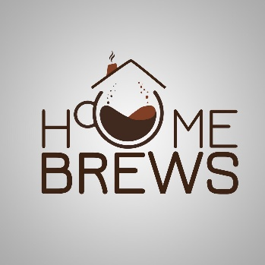

Келнер/ка

Кои сме ние?
„Home Brews“ е млада компанија основана од ентузијасти и љубители на добро кафе.
Нудиме одлични услови за работа и можност за професионален напредок и учење.

Што очекуваме од Вас?
- Минимално искуство во струката.
- Работа со луѓе и ориентираност кон клиентот.
- Позитивен став кон работата.
- Професионален однос.
- Способност за индивидуална и работа во тим.

Бидете дел од нашиот тим!

